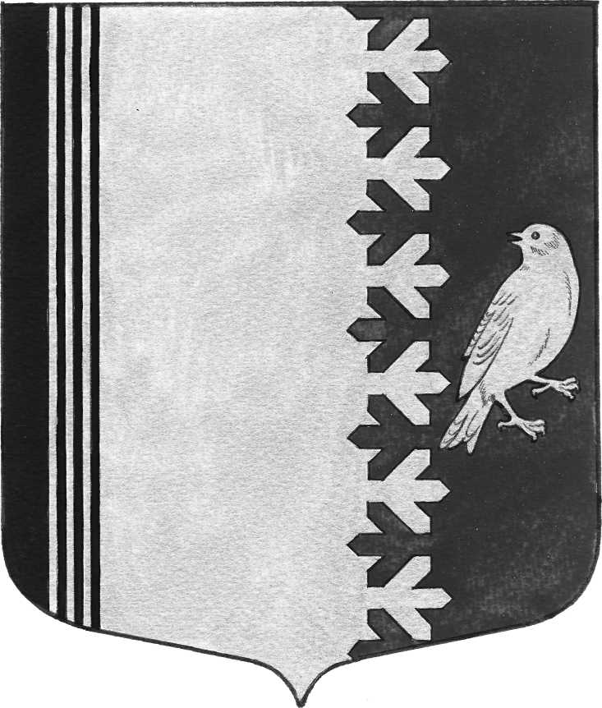

СОВЕТ ДЕПУТАТОВ МУНИЦИПАЛЬНОГО ОБРАЗОВАНИЯ
ШУМСКОЕ СЕЛЬСКОЕ ПОСЕЛЕНИЕ
КИРОВСКОГО МУНИЦИПАЛЬНОГО РАЙОНА
ЛЕНИНГРАДСКОЙ ОБЛАСТИ
ЧЕТВЕРТОГО СОЗЫВА

РЕШЕНИЕ

от 19 января 2024 года № 5

Об утверждении перечня объектов недвижимого имущества, являющихся собственностью муниципального образования Шумское сельское поселение Кировского муниципального района Ленинградской области, в отношении которых планируется заключение концессионных соглашений в 2024 году

Руководствуясь Федеральным законом от 06.10.2003 №131-ФЗ «Об общих принципах организации местного самоуправления в Российской Федерации» (с изменениями), пунктом 3 статьи 4Федерального закона от 21.07.2005№ 115-ФЗ «О концессионных соглашениях»,Совет депутатов решил:

1. Утвердить перечень объектов недвижимого имущества, являющихся собственностью муниципального образования Шумское сельское поселение Кировского муниципального района Ленинградской области, в отношении которых планируется заключение концессионных соглашений в 2024, согласно приложению к настоящему решению.
2. Настоящее решение вступает в силу со дня его официального опубликования.

Глава муниципального образования В.Л.Ульянов

Разослано: дело, в прокуратуру, вВестник МО Шумское сельское поселение
Приложение № 1
к решению совета депутатовмуниципального образования Шумское сельское поселение Кировского муниципального района Ленинградской областиот19 января 2024 года № 5
Перечень
Объектов, в отношении которых планируется заключение концессионных соглашений в 2024 году
№ п/п | Наименование  Поселения  Кировского МР | Наименование объекта | Местонахождение объекта | Характер строительства (строительство, реконструкция) | Виды деятельности с использованием (эксплуатацией) объекта | технико-экономические показатели объекта
1 | Кировский муниципальный район, Шумское сельское поселение | котельная | с. Шум, ул. ПМК-17, д, б/н, уч.1 ( кад. № 47:16:0636001:198) | строительство | теплоснабжение | мощность – 3,0г/к
2 | Кировский муниципальный район, Шумское сельское поселение | тепловые сети | с. Шум, ул. ПМК-17 (кад. № 47:16:0636004:431) | реконструкция | теплоснабжение | протяженность –840 м;

